**【实验名称】：IOS基本操作(路由器的基本操作实验)**

**学生姓名：陈嘉瑞 合作学生： 无**

**实验地点：济事楼330网络实验室 实验时间：2023年10月9日**

**【实验目的】**

初步了解IOS及其基本功能

掌握IOS的配置方法

学习下载并使用Cisco Packet Tracer软件

掌握路由器、PC、交换机等设备之间的连接方法

**【实验原理】**

1.IOS

相当于一个于微软件操作系统， 不过他是运行在思科路由器与交换机上面的一个系统。它可以运载网络协议和功能、对产生高速流量的设备进行连接、增加网络安全性、提供网络的可扩展性来简易网络的增长和冗佘问题、提供可靠的连接网络资源

三种方法进行IOS配置：路由器的CONSOLE口，用于本地的 PC，也就是说用PC上面的COM口接到路由器上面的控制口还有就是通过MODEM连接aux口，用于远程配置；还有就是VTY线路来telnet另外，通过有关TFTP下载配置文件。 一般我们用得最多的就是通过控制台，还有就是telnet。

路由器的几种模式：

1.setup安装模式：这种模式可以对路由器进行一些配置 。但是一般最好不要用这种配置模式，一般在进入这种模式之前会有提示 出现：command-line interface。你输入yes就是进入这种配置模式，如果输入no，那么你就进入了用户模式 在setup模式中，[]代表默认设置，你可以使用ctrl+C随时退出setup模式。

2.用户模式：我们重点是进入路由器以后，就是一种用户模式如果你不进入setup模式就是进入了用户模式 Router>这是用户模式的提示符。前面那个router是代表路由器的名字，一般在用户模式里面做不了什么很多的操作。

3.全局配置模式 ：在特机模式下输入configure terminal 可以简写为conft 。这个全局配置模式的提示符：router(config)# 如果要退出这种模式就返回到特权模式的话，就输入跟前面disable 一样的。

同种类型设备之间使用交叉线连接，不同类型设备间使用直通线连接；路由器和PC属于DTE类型，即数据终端设备，交换机和HUB属于DCE类型，即数据通信设备；RJ45网络接头做法一般有568A和568B两种标准，两个接头按同一标准制作即直通线，不同标准即交叉线。

**【实验设备】**

实验室的PC电脑

Cisco Packet Tracer实验软件（由于实验室电脑无法联网，实验截图无法保存，因此下课后在个人笔记本上安装了PT8进行重新实验并截图，界面与PT5略有不同）

**【实验步骤】**

1. 了解上述IOS背景知识，打开PT软件尝试连接各种设备，注意同种类型设备之间使用交叉线连接，不同类型设备间使用直通线连接。
2. 通过拖动方式将模拟设备拖动至PT软件的操作区，选用合适的线将不同设备连接起来，并保证连通情况和课件ppt中的示例图一致

**【实验现象】**

**实验截图如下：**

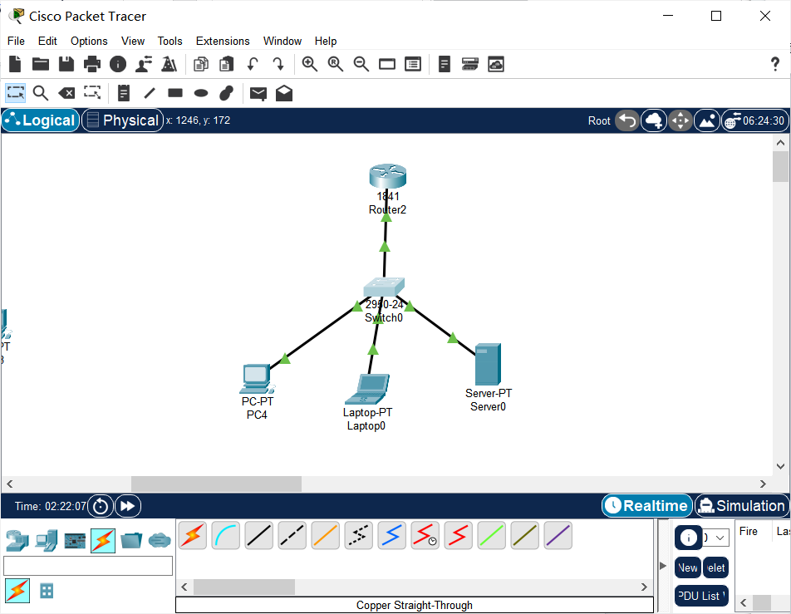

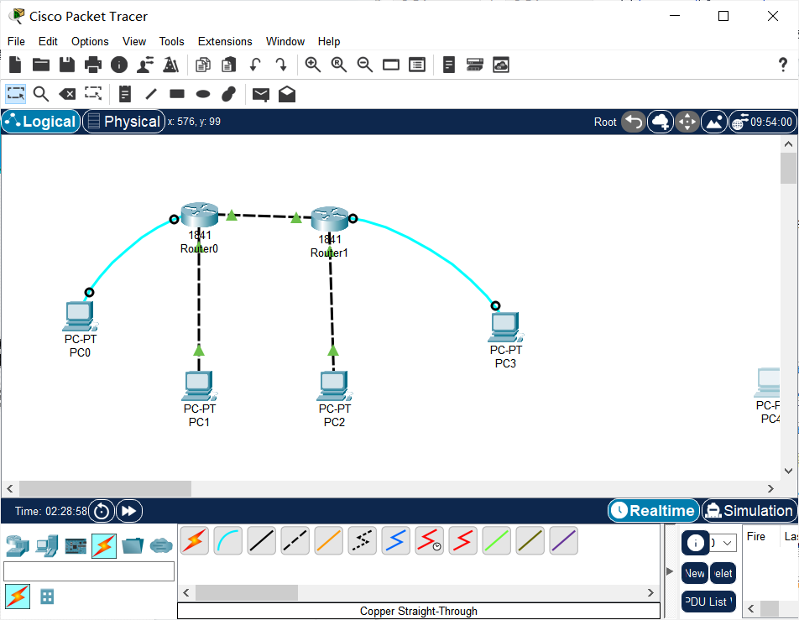

**【分析讨论】**

1.本实验通过模拟实验软件更好地了解了直通连接线和交叉连接线的区别，同时对于串口相关的知识有了更加直观的了解，掌握了使用交叉线和直通线连接各个网络设备的方法：同种类型设备之间使用交叉线连接，不同类型设备间使用直通线连接。。

2.了解了直通线和交叉线的区别：

直通线：两边的线序一样，即同为568A或者同为568B

交叉线：两边的线序不一样，即一边为568A,另一边为568B

3.注意，刚开始接上线时，可能出现下面三个设备和交换机连接的线有红三角（未联通）的情况，注意要将设备的端口打开，将port status调成on。

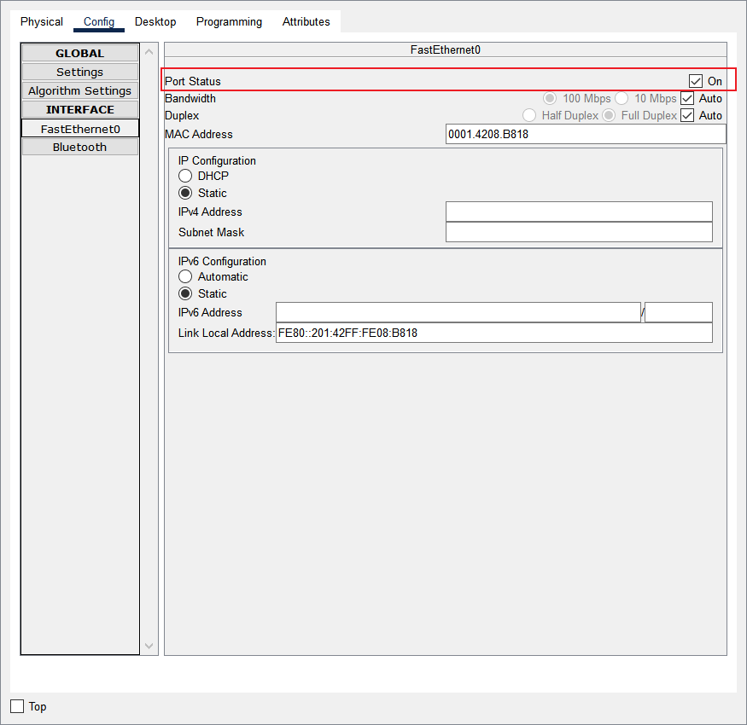

**【实验名称】：静态路由配置实验**

**学生姓名：陈嘉瑞 合作学生： 无**

**实验地点：济事楼330网络实验室 实验时间：2023年10月9日**

**【实验目的】**

(1)深入了解IP路由基本原理。

(2)了解和掌握使用PT软件配置静态路由的方法。

**【实验原理】**

静态路由，是指由人工根据网络拓扑结构来创建路由表。路由器需要依靠路由表来转发 IP 数据包，该实验是路由器实验中最基础的实验，后续的几个实验都以静态路由为基础。静态路由也是理解路由原理最直观的途径。实验模仿两个远程子网的互联，两个子网在本地各接一个路由器，路由器之间用远程网络相连，使用静态路由实现远程子网互联。

静态路由是指通过人工编辑方法，在路由器中直接设置路由表。静态路由表可以由多条路由条目组成，下表是静态路由表典型结构：

|  |  |  |
| --- | --- | --- |
| 目标网络 | 掩码 | 下一跳 |
| Local Network Address | M.S | Deliver direct |
| Network Address | M.S | IP.R |

表中代表两类路由条目，第一类目标网络是本地网络地址，指直接跟路由器端口相连的IP子网网络地址，M.S是网络掩码，路由器就会直接发送IP数据包给该目标节点；第二类目标网络是非本地网络，路由器会转发到IP.R地址,该地址往往是通往目标节点的邻居路由器接入地址.

静态路由最大的优点是能解释路由的基本原理,因为路由由手工配置出来,一般适用于比较简单的网络环境,工程实践采用动态路由为主。

**【实验设备】**

个人电脑、Cisco Packet Tracer实验软件

**【实验步骤】**

1. 按课件所给示例图选用合适设备并用正确的线和端口连接

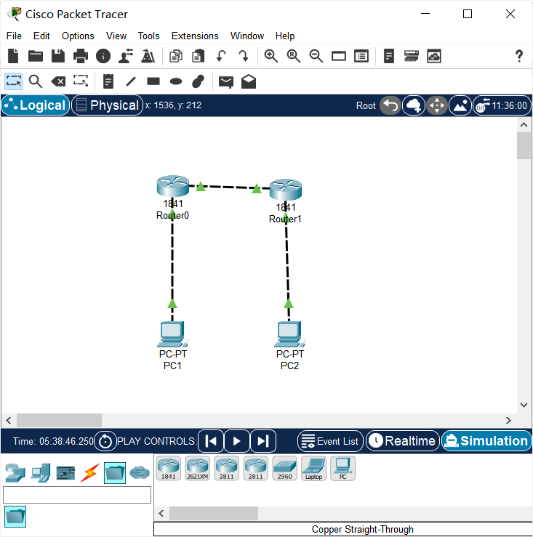

1. 图中所示设置两个pc的网关、对应端口的IPV4地址和子网掩码

（1）设置PC1网关：

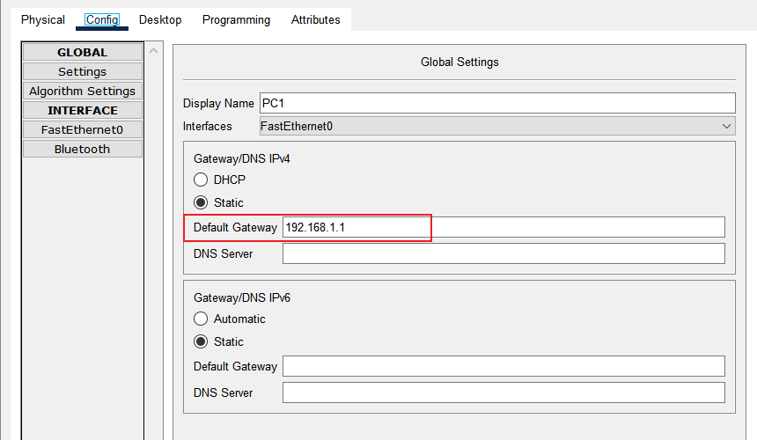

网关即为所连接的路由器的端口ip。

（2）设置PC1 FastEthernet0的静态ip和子网掩码：

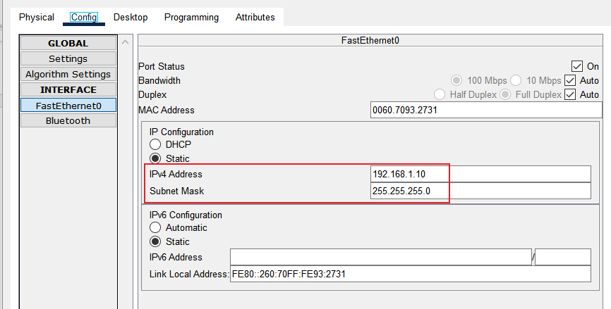

（3）设置PC2网关：

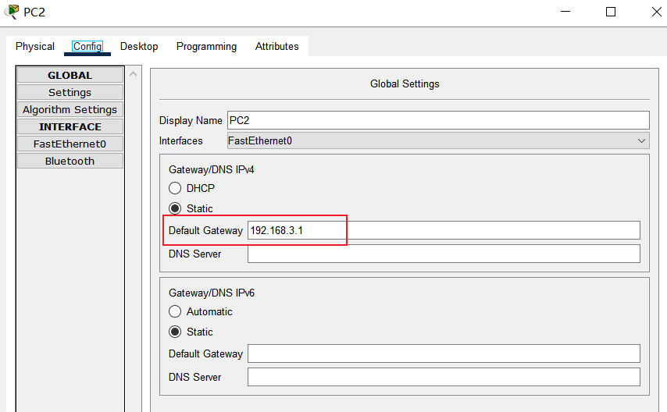

（4）设置PC2 FastEthernet0的静态ip及子网掩码：

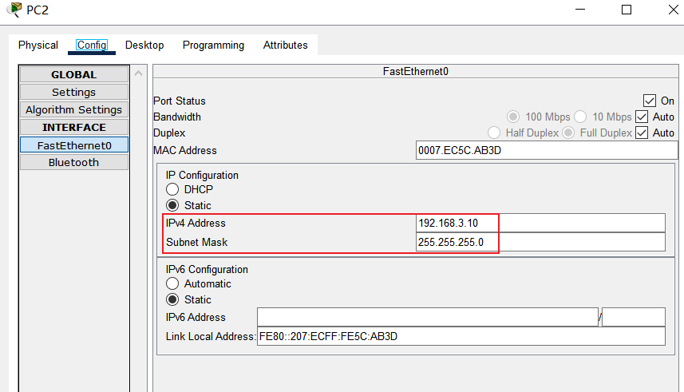

1. 配置两个路由器的目标网段ip地址、掩码、下一跳的ip地址

（1）在Router0的CLI界面的Router(config)#后面输入：

ip route 192.168.3.0 255.255.255.0 192.168.2.2

配置目标网段ip地址 目标子网掩码 下一路由器 接口ip地址；

输入：

ip route 192.168.3.0 255.255.255.0 f0/1

配置目标网段ip地址 目标子网掩码 送出接口（路由器A）

配置好后显示如下：

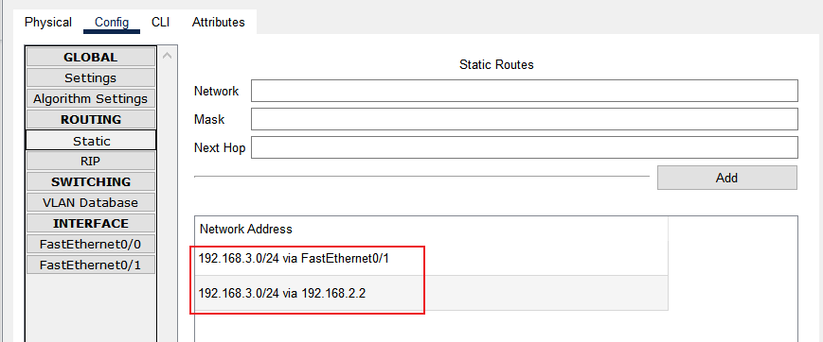

（2）在Router0中配置两个端口的ip和掩码

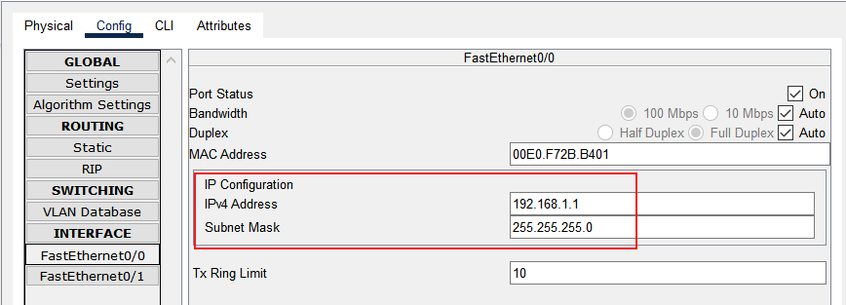

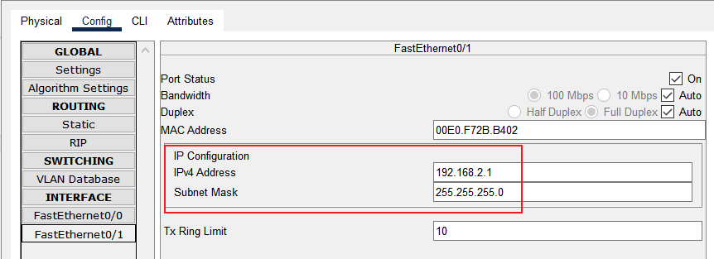

（3）在Router1的CLI界面的Router(config)#后面输入：

ip route 192.168.1.0 255.255.255.0 192.168.2.1

配置目标网段ip地址 目标子网掩码 下一路由器 接口ip地址；

输入：

ip route 192.168.1.0 255.255.255.0 f0/1

配置目标网段ip地址 目标子网掩码 送出接口（路由器B）

配置好后显示如下：

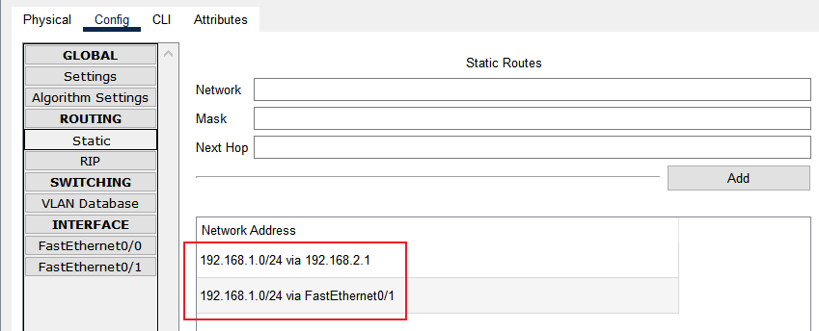

（2）在Router1中配置两个端口的ip和掩码

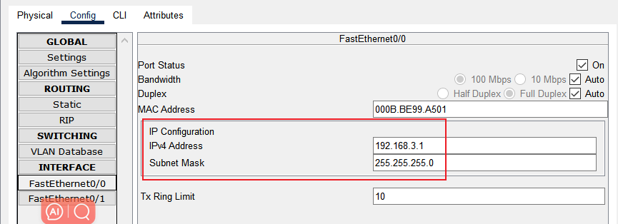

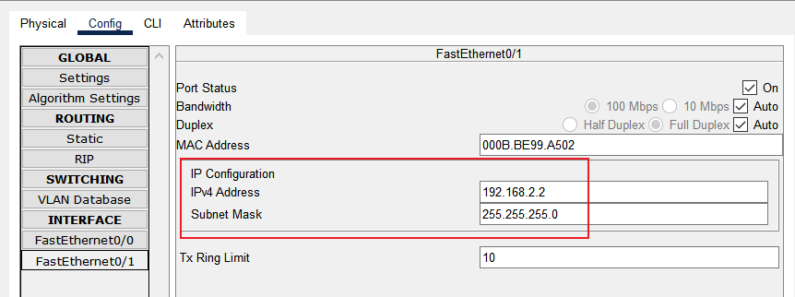

1. 模拟进行数据包发送，测试两台pc之间是否连通

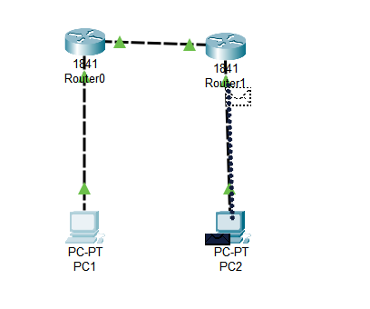

**【实验现象】**

PC1与Route0连通测试：

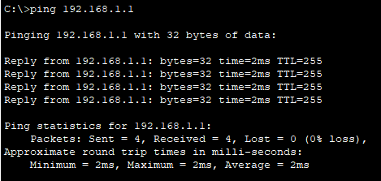

PC2与Route1连通测试：

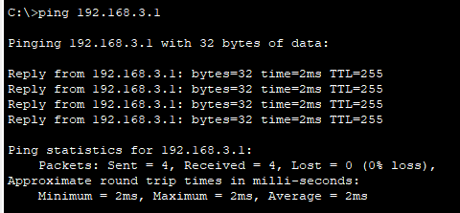

PC1 ping PC2

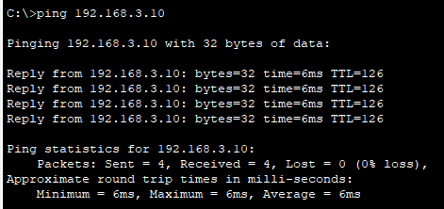

PC2 ping PC1

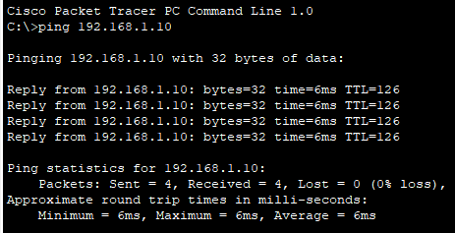

查看Router1的静态路由表：

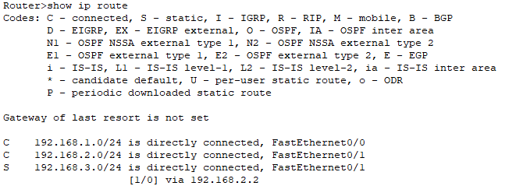

查看Router2的静态路由表：

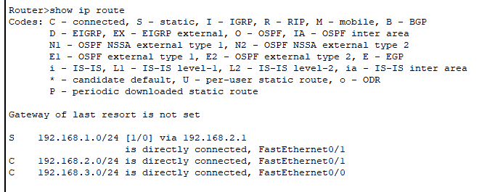

**【分析讨论】**

通过本实验我了解了IP网络模型。IP网络模型中，不存在孤立的IP子网络，所有子网都应通过路由器连在一起，因此每个IP子网对外均有一个进出口，称之为网关。用于网关相连的就是路由器。

要注意PC的网关及静态ip的配置，以及路由器的目标网络、下一跳ip、掩码等的配置，缺一不可。